Отчёт по лабораторной работе №11

Операционные системы

Андреева Софья Владимировна

Содержание

# 1 Цель работы

Познакомиться с операционной системой Linux. Получить практические навыки работы с редактором Emacs.

# 2 Выполнение работы

Открыла emacs(рис. fig. 1).

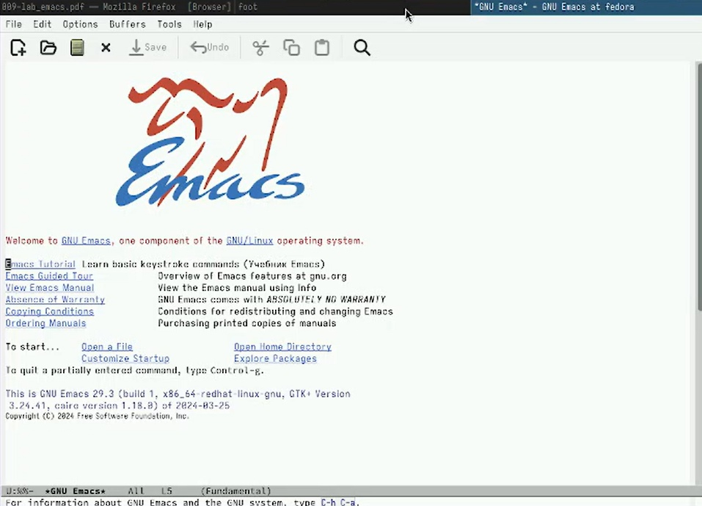

Рис. 1: Открыла emacs

Создать файл lab07.sh с помощью комбинации Ctrl-x Ctrl-f.Набрала данный нам текст.Сохранила файл с помощью комбинации Ctrl-x Ctrl-s .(рис. fig. 2).

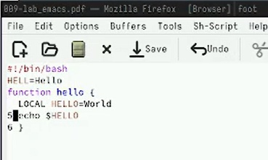

Рис. 2: файл lab07.sh

Проделала с текстом стандартные процедуры редактирования, каждое действие осуществлялось комбинацией клавиш.Вырезала одной командой целую строку (С-k).Вставила эту строку в конец файла (C-y).(рис. fig. 3).

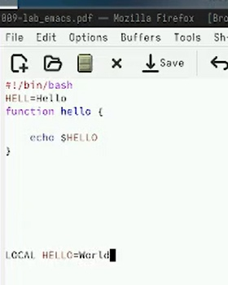

Рис. 3: процедуры редактирования

Выделила область текста (C-space). Скопировала область в буфер обмена (M-w).Вставила область в конец файла.Вновь выделила эту область и на этот раз вырезала её (C-w).Отменила последнее действие (C-/)(рис. fig. 4).

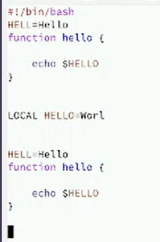

Рис. 4: процедуры редактирования файла emacs

Научилась использовать команды по перемещению курсора (рис. fig. 5).(К сожалению, скриншотом перемещение курсора запечатлить невозможно) - Переместила курсор в начало строки (C-a). - Переместила курсор в конец строки (C-e). - Переместила курсор в начало буфера (M-<). - Переместила курсор в конец буфера (M->).

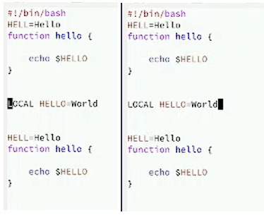

Рис. 5: команды по перемещению курсора

Вывела список активных буферов на экран (C-x C-b).Переместилась во вновь открытое окно (C-x) со списком открытых буферов и переключилась на другой буфер.Закрыла это окно (C-x 0).Теперь вновь переключалась между буферами, но уже без вывода их списка на экран (C-x b) (рис. fig. 6).

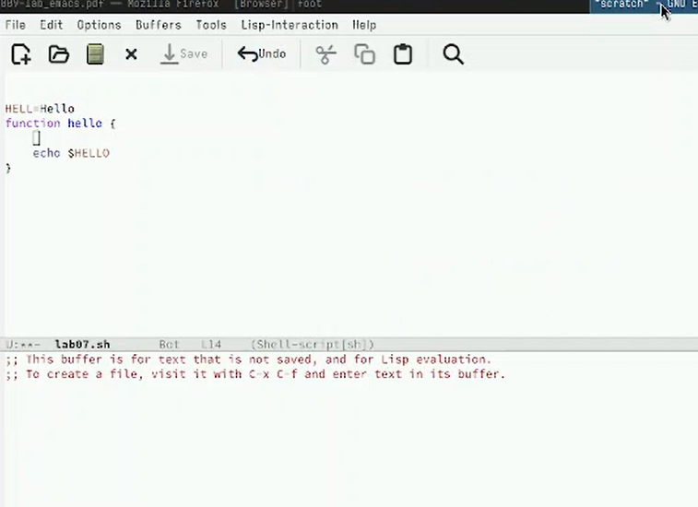

Рис. 6: список активных буферов

Поделила фрейм на 4 части: разделите фрейм на два окна по вертикали (C-x 3), а затем каждое из этих окон на две части по горизонтали (C-x 2).В каждом из четырёх созданных окон открыла новый буфер (файл) и ввела несколько строк текста (рис.@fig:007).

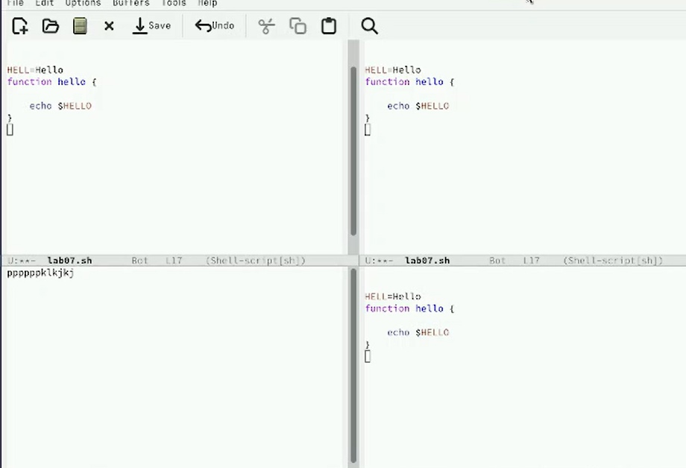

Рис. 7: Поделила фрейм на 4 части

Переключилась в режим поиска (C-s) и нашла несколько слов, присутствующих в тексте. Переключалась между результатами поиска, нажимая C-s.Вышла из режима поиска, нажав C-g (рис. fig. 8).

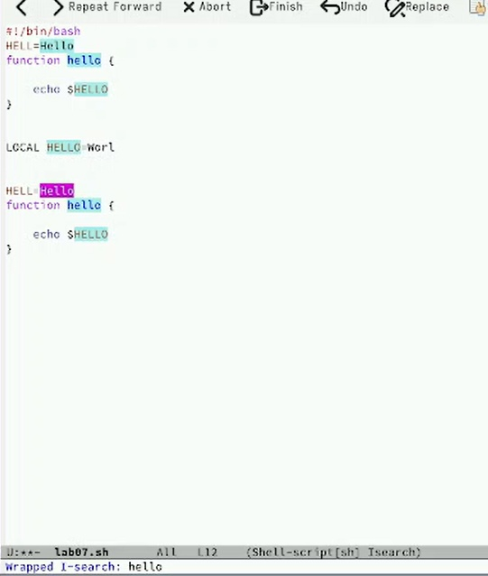

Рис. 8: режим поиска

Перешла в режим поиска и замены (M-%), ввела текст, который следует найти и заменить, нажала Enter , затем ввела текст для замены. После того как будут одсвечены результаты поиска, нажала ! для подтверждения замены.(рис. fig. 9)

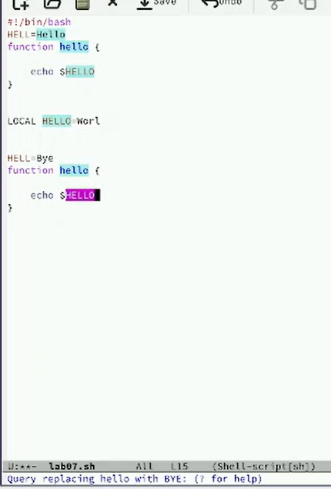

Рис. 9: режим поиска и замены

Испробовала другой режим поиска, нажав M-s o. Он отличается от обычного режима тем, что выводит результаты в буфер.

# 3 Контрольные вопросы

1. Кратко охарактеризуйте редактор emacs.

Emacs — один из наиболее мощных и широко распространённых редакторов, используемых в мире UNIX. Написан на языке высокого уровня Lisp.

1. Какие особенности данного редактора могут сделать его сложным для осво- ения новичком?

Большое разнообразие сложных комбинаций клавиш, которые необходимы для редактирования файла и в принципе для работа с Emacs.

1. Своими словами опишите, что такое буфер и окно в терминологии emacs’а.

Буфер - это объект в виде текста. Окно - это прямоугольная область, в которой отображен буфер.

1. Можно ли открыть больше 10 буферов в одном окне?

Да, можно.

1. Какие буферы создаются по умолчанию при запуске emacs?

Emacs использует буферы с именами, начинающимися с пробела, для внутрен- них целей. Отчасти он обращается с буферами с такими именами особенным образом – например, по умолчанию в них не записывается информация для отмены изменений.

1. Какие клавиши вы нажмёте, чтобы ввести следующую комбинацию C-c | и C-c C-|?

Ctrl + c, а потом | и Ctrl + c Ctrl + |

1. Как поделить текущее окно на две части?

С помощью команды Ctrl + x 3 (по вертикали) и Ctrl + x 2 (по горизонтали).

1. В каком файле хранятся настройки редактора emacs?

Настройки emacs хранятся в файле . emacs, который хранится в домашней дирректории пользователя. Кроме этого файла есть ещё папка . emacs.

1. Какую функцию выполняет клавиша и можно ли её переназначить?

Выполняет фугкцию стереть, думаю можно переназначить.

1. Какой редактор вам показался удобнее в работе vi или emacs? Поясните почему.

Для меня удобнее был редактор Emacs, так как у него есть командая оболочка. А vi открывается в терминале, и выглядит своеобразно

# 4 Выводы

Я познакомилась с операционной системой Linux. Получила практические навыки работы с редактором Emacs.